1. **Какие основные преимущества Bootstrap?**

**Уменьшение количества времени, затрачиваемого на разработку.** Использование фреймворков и библиотек значительно облегчает работу разработчикам и позволяет разрабатывать проекты быстрее. Bootstrap дает готовые решения: их использование позволяет сократить время, затрачиваемое на создание макета сайта.

**Адаптивность** - Bootstrap позволяет создавать адаптивные сайты. Дизайн сайта будет корректно отображаться на экранах устройств разных размеров вне зависимости от их диагонали.

**Кросс-браузерность** - Сайты, сделанные с использованием Bootstrap, будут одинаково отображаться во всех современных браузерах.

**Легкость в использовании и быстрота в освоении.** Bootstrap легко использовать в разработке, в нем легко разобраться. А те, кто еще не знаком с Bootstrap, смогут быстро научиться работать с этим инструментом. И дело не только в его простоте, но и в большом количестве уроков и инструкций, которые можно найти на просторах сети.

**Понятный код.** Bootstrap позволяет писать качественный и понятный код, который легко поймет другой разработчик. Это значительно упрощает разработку в команде.

**Единство стилей.** Элементы Bootstrap смотрятся гармонично между собой и позволяют создавать страницы и сайты в едином стиле.

1. **Как сделать желтую кнопку с помощью Bootstrap?**

Можно сделать используя код:

<button type="button" class="btn btn-warning">Warning</button>

1. **Каким кодом можно сделать такую сетку?**  
    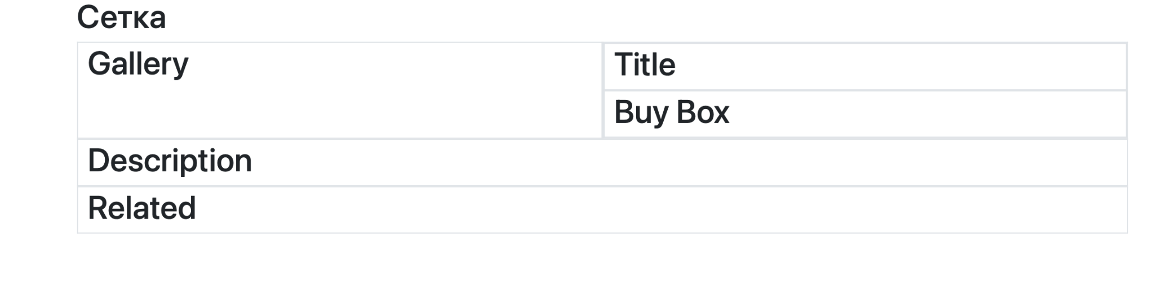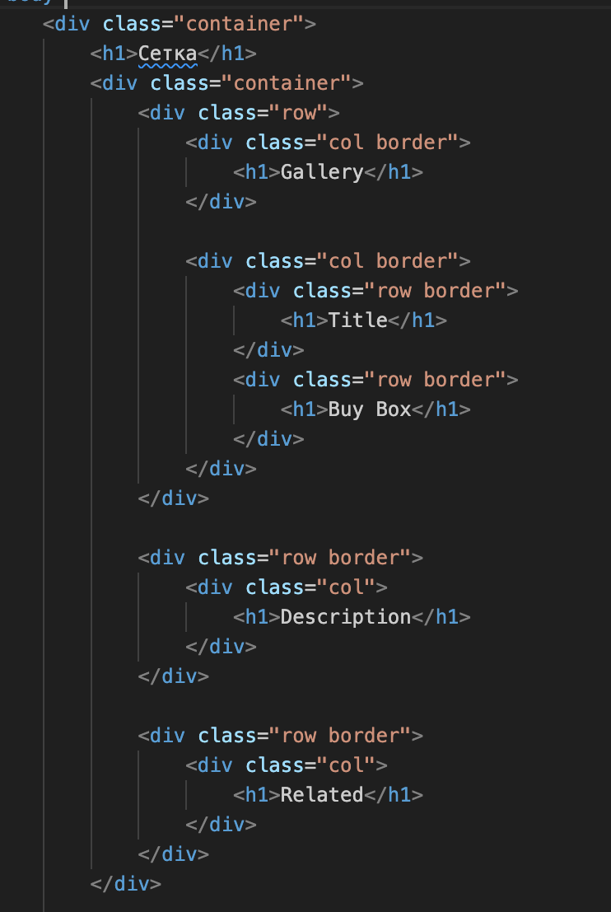
2. **Каким компонентом Bootstrap можно задать такой элемент?**

Индикатор выполнения можно задать с помощью кода:

<!-- Завершено 25% -->

<div class="progress">

<div class="progress-bar" role="progressbar" style="width: 25%" aria-valuenow="25" aria-valuemin="0" aria-valuemax="100"></div>

</div>

1. **Как убрать поля между колонками?**

Для того, чтобы убрать поля между колонками в Bootstrap, необходимо использовать классы "no-gutters" и "row" вместе с классом "col". Например:

<div class="container">

<div class="row no-gutters">

<div class="col">

Колонка 1

</div>

<div class="col">

Колонка 2

</div>

</div>

</div>

Таким образом, "no-gutters" убирает поля между колонками, а "row" обеспечивает правильный выравнивание колонок.

1. **Как сделать навигацию на Bootstrap?**  
   Стандартная панель навигации создается с помощью :

<nav class="navbar navbar-default">.

1. Что такое колонка **auto-layout ?  
   Auto-layout** это безразмерные колонки, которые дают больше гибкости при разработке шаблона.
2. **Как сделать центрирование содержимого по горизонтали? А по вертикали?**

В Bootstrap для центрирования содержимого по горизонтали можно использовать классы text-center и mx-auto.

Класс text-center добавляется к родительскому элементу и выравнивает содержимое по центру:

<div class="text-center">

<p>Содержимое</p>

</div>

Класс mx-auto добавляется к элементу, который нужно центрировать, и задает автоматические отступы слева и справа:

<div>

<p class="mx-auto">Содержимое</p>

</div>

Для центрирования содержимого по вертикали в Bootstrap можно использовать классы d-flex и align-items-center. Класс d-flex добавляется к родительскому элементу и задает ему свойство display: flex, а класс align-items-center выравнивает содержимое по центру по вертикали:

<div class="d-flex align-items-center" style="height: 100vh;">

<p>Содержимое</p>

</div>

1. **Как задать адаптивность для колонки шириной в 50%, чтобы при ширине экрана меньше 768px она становилась шириной на весь экран?**

<div class="container">

<div class="row">

<div class="col-12 col-md-6">

<p>Содержимое</p>

</div>

</div>

</div>

1. **Что произойдет, если колонок станет больше 12?**  
   Если колонок станет больше 12, то они не будут помещаться в строку и начнут переноситься на следующую строку. Это может привести к нарушению дизайна и снижению удобства использования сайта.
2. **Как задать иконку инстаграм через font awesome?**  
   HTML коде создать элемент

<div class="social-icons">

<a href="#"><i class="fab fa-instagram"></i></a>

</div>

1. **Чем отличается container от container-fluid?**  
   Основное отличие между container и container-fluid заключается в том, что первый создает контейнер с фиксированной шириной, а второй - с полной шириной.